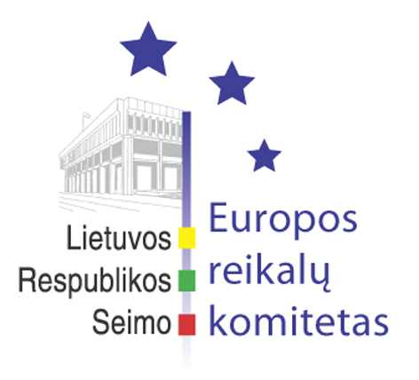
Europos reikalų komiteto pranešimas žiniasklaidai

2008-01-16

Seime pristatyti Slovėnijos pirmininkavimo ES 2008 m. pirmąjį pusmetį prioritetai

2008 m. sausio 16 d. bendrame Seimo Europos reikalų ir Užsienio reikalų komiteto posėdyje Slovėnijos Respublikos Nepaprastasis ir įgaliotasis ambasadorius Lietuvai J.E. Rudolf Gabrovec pristatė šalies pirmininkavimo Europos Sąjungai 2008 m. sausio – birželio mėn. programą.
Slovėnijos pirmininkavimo šūkis – “Europos sinergija”. Pagrindiniai veiklos prioritetai, anot ambasadoriaus, bus šie: Lisabonos sutarties, iš dalies keičiančios Europos Sąjungos sutartį ir Europos bendrijos steigimo sutartį ratifikavimas, sėkminga naujo Lisabonos strategijos įgyvendinimo etapo pradžia, klimato kaitos ir energetikos klausimų sprendimas, Europinės perspektyvos Vakarų Balkanų šalims stiprinimas, Europos kultūrų, religijų ir tradicijų dialogo skatinimas.
Numatoma, kad š. m. sausio 23 d. Europos Komisija paskelbs naują energetikos ir klimato kaitos paketą, kuriame turėtų būti siūloma, kaip kiekviena valstybė narė galėtų dalyvauti siekiant bendrų tikslų. Kitas aktualus klausimas, kuris bus svarstomas Slovėnijos pirmininkavimo Europos Sąjungai metu, tai Kosovo statuso klausimas.
Kita vertus, tokie klausimai kaip Europos Sąjungos biudžeto peržiūra, darbo jėgos imigracija, kiti aktualūs klausimai energetikoje ir aplinkosaugoje nebus svarstomi.

Parengė:
Europos reikalų komiteto patarėjas
Julijus Glebovas, 2396861, Julijus.Glebovas@lrs.lt

